淡江時報 第 1101 期
【防疫總動員】遠距教學讓教室不一樣
學生大代誌
大傳系的實習媒體「淡江影像藝術工坊」於3月2日在傳播館O201舉辦「顯影季」展前評論會，由大傳系講師、經典雜誌攝影師劉子正（上圖）帶領，會中邀請到報導者攝影部主任余志偉及張家瑋、蔡耀徵、林彥廷、林芷湲4位影像工作者擔任評審。

由於新冠肺炎陸生暫緩來臺，展出同學之一的大傳三黃子涵來自杭州，因而無法參與評論，同學們透過通訊軟體WeChat為她全程轉播，並使用Google 雲端呈現照片。 中圖為黃子涵正透過網際網路與外師視訊會議，討論照片。 （文、圖／大傳三古佳立 提供）

校園防疫怎麼做？時報記者直擊教學現場，實際參與課程、看師生如何進行遠端教學。一走進工學大樓，行政人員便會協助測量額溫，師生也會主動噴酒精做手部消毒，雖然進入教室不用像系辦一樣要填寫資料，但教師和多數學生在教室內仍會戴上口罩，以防群聚感染。

下圖為工學院航空太空工程學系教授應宜雄開設的「材料力學」課程，課中使用台灣微軟的Microsoft Teams進行遠距教學。Microsoft Teams是一個通訊和協作軟體，集合視訊會議、 共同編輯、文件儲存 、Office 365等功能，也讓教室變得不一樣。（文、攝影／游晞彤）
2020/04/10

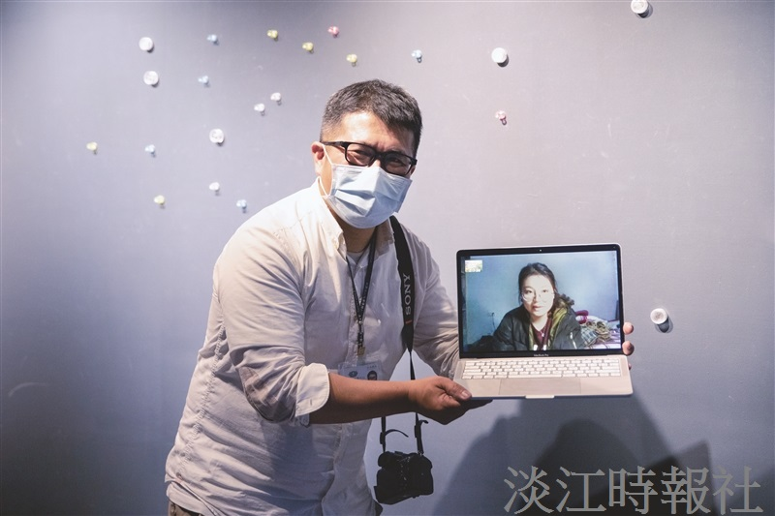
大傳系的實習媒體「淡江影像藝術工坊」於3月2日在傳播館O201舉辦「顯影季」展前評論會，由大傳系講師、經典雜誌攝影師劉子正（上圖）帶領，會中邀請到報導者攝影部主任余志偉及張家瑋、蔡耀徵、林彥廷、林芷湲4位影像工作者擔任評審。?
由於新冠肺炎陸生暫緩來臺，展出同學之一的大傳三黃子涵來自杭州，因而無法參與評論，同學們透過通訊軟體WeChat為她全程轉播，並使用Google 雲端呈現照片。 中圖為黃子涵正透過網際網路與外師視訊會議，討論照片。 （文、圖／大傳三古佳立 提供）

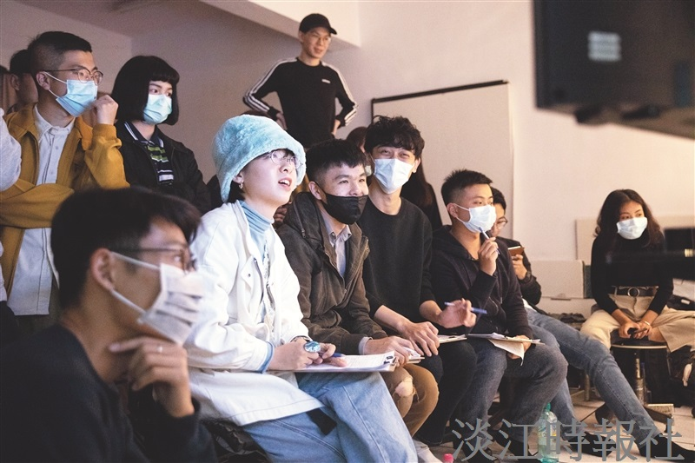
大傳系的實習媒體「淡江影像藝術工坊」於3月2日在傳播館O201舉辦「顯影季」展前評論會，由大傳系講師、經典雜誌攝影師劉子正（上圖）帶領，會中邀請到報導者攝影部主任余志偉及張家瑋、蔡耀徵、林彥廷、林芷湲4位影像工作者擔任評審。?
由於新冠肺炎陸生暫緩來臺，展出同學之一的大傳三黃子涵來自杭州，因而無法參與評論，同學們透過通訊軟體WeChat為她全程轉播，並使用Google 雲端呈現照片。 中圖為黃子涵正透過網際網路與外師視訊會議，討論照片。 （文、圖／大傳三古佳立 提供）

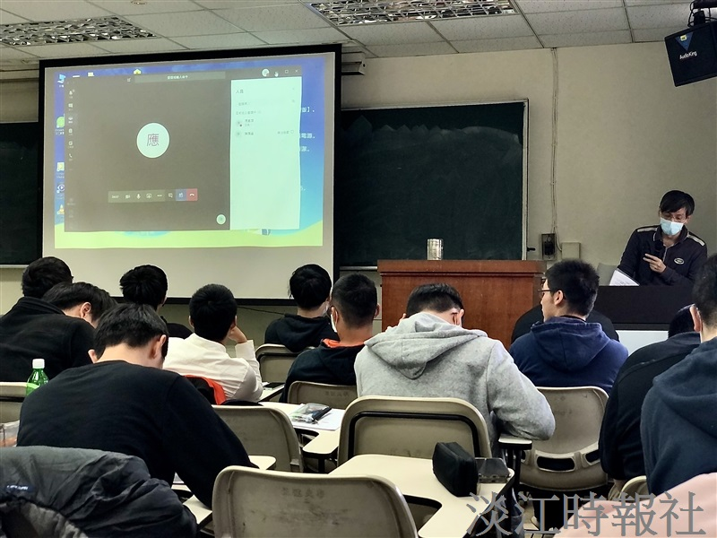
工學院航空太空工程學系教授應宜雄開設的「材料力學」課程，課中使用台灣微軟的Microsoft Teams進行遠距教學。Microsoft Teams是一個通訊和協作軟體，集合視訊會議、 共同編輯、文件儲存 、Office 365等功能，也讓教室變得不一樣。（攝影／游晞彤）

